TIÊU CHUẨN VIỆT NAM
TCVN 5 - 78
HỆ THỐNG TÀI LIỆU THIẾT KẾ
HÌNH BIỂU DIỄN, HÌNH CHIẾU, HÌNH CẮT, MẶT CẮT
Tiêu chuẩn này ban hành để thay thế cho TCVN 5 - 74.
Tiêu chuẩn này quy định các quy tắc biểu diễn vật thể trên các bản vẽ của tất cả các ngành công nghiệp và xây dựng.
1. QUY ĐỊNH CHUNG
1.1. Các hình biểu diễn của vật thể phải vẽ theo phương pháp các hình chiếu vuông góc. Vật thể được đặt ở giữa người quan sát và mặt phẳng hình chiếu tương ứng (hình 1).
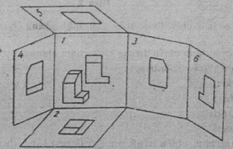
Hình 1
1.2. Sáu mặt của một hình hộp được dùng làm sáu mặt phẳng hình chiếu cơ bản và được trả ra cho trùng với một mặt phẳng như hình 2. Mặt 6 còn có thể đặt ở bên cạnh mặt 4 (hình 2).
1.3. Các hình biểu diễn bao gồm hình chiếu, hình cắt, mặt cắt và hình trích…
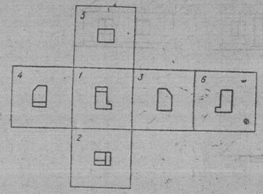
Hình 2
2. HÌNH CHIẾU
2.1. Hình chiếu là hình biểu diễn các phần thấy của vật thể đối với người quan sát. Cho phép thể hiện các phần khuất của vật thể bằng nét đứt để giảm số lượng hình biểu diễn (hình 3).
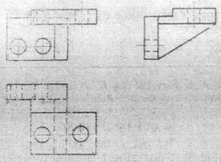
Hình 3
2.2. Sáu hình chiếu cơ bản nhận được trên sáu mặt phẳng hình chiếu cơ bản có tên gọi như sau:
1 - Hình chiếu từ trước (hình chiếu đứng, hình chiếu chính);
2 - Hình chiếu từ trên (hình chiếu bằng);
3 - Hình chiếu từ trái;
4 - Hình chiếu từ phải;
5 - Hình chiếu từ dưới;
6 - Hình chiếu từ sau;
Trên bản vẽ xây dựng hình chiếu bằng còn gọi là mặt bằng (hình 4) các hình chiếu khác 1, 3, 4 và 6 đều gọi là mặt đứng và được phân biệt theo tên gọi của các trục ghi trên mặt bằng. Ví dụ: mặt đứng A - C; mặt đứng 1 - 3 v.v… (hình 5).
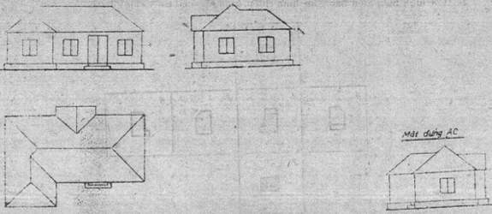
Hình 4 | Hình 5
2.3. Vật thể phải được đặt sao cho hình chiếu từ trước diễn tả được nhiều nhất các đặc trưng về hình dáng và kích thước của vật thể.
2.4. Nếu các hình chiếu từ trên, từ trái, từ phải, từ dưới và từ sau thay đổi vị trí đối với hình biểu diễn chính (hình chiếu từ trước hoặc hình cắt đứng) như đã qui định ở điều 1.2 thì các hình chiếu đó phải kèm theo ghi chú bằng chữ hoa và trên hình biểu diễn liên quan và phải ghi rõ hướng nhìn bằng một mũi tên, kèm theo một chữ hoa tương ứng (hình 6).
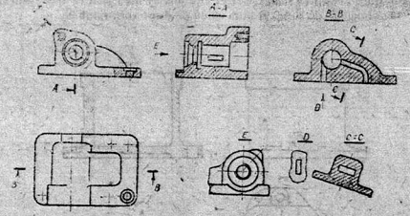
Hình 6
Nếu các hình chiếu cơ bản đặt phân cách với hình biểu diễn chính bởi các hình biểu diễn khác, hoặc không cùng thuộc một tờ giấy với hình biểu diễn chính thì các hình chiếu đó cũng được ghi chú như trên.
Khi không có điều kiện để chỉ rõ hướng nhìn thì phải đặt tên cho các hình chiếu.
Trên bản vẽ xây dựng cho phép dùng hai mũi tên để chỉ hướng nhìn (giống như trường hợp hình cắt).
Trên bản vẽ xây dựng còn cho phép đặt tên gọi hoặc ký hiệu cho các hình chiếu mà không cần chỉ hướng nhìn bằng mũi tên, nếu hướng nhìn đó có thể xác định được bằng chính tên gọi hoặc kí hiệu của hình chiếu (hình 5).
2.5. Hình chiếu phụ là hình chiếu nhận được trên mặt phẳng hình chiếu không song song với các mặt phẳng hình chiếu cơ bản. Người ta dùng hình chiếu phụ trong trường hợp có một phần nào đó của vật thể, nếu biểu diễn trên các hình chiếu cơ bản sẽ bị biến dạng về hình dáng và kích thước (hình 7).
2.6. Hình chiếu phụ cần được ghi chú bằng chữ hoa và trên hình biểu diễn liên quan phải vẽ mũi tên chỉ hướng nhìn có kèm theo một chữ hoa tương ứng (hình 6). Khi hình chiếu phụ đặt đúng vị trí chiếu trực tiếp và đặt ngay cạnh hình biểu diễn tương ứng thì không cần ghi chú (hình 8).
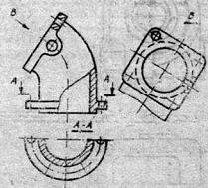 | 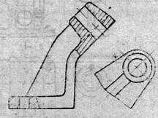
Hình 7 | HÌnh 8
2.7. Hình chiếu phụ nên đặt đúng vị trí chiếu và đúng hướng nhìn như hình 7, 8.
Để thuận tiện cho phép xoay hình chiếu phụ, nhưng phải đặt nó ở vị trí mới phù hợp với vị trí của vật thể trên hình biểu diễn chính và trên chữ hoa ký hiệu phải vẽ thêm mũi tên hướng thống nhất theo chiều kim đồng hồ để biểu thị hình chiếu đã được xoay (hình 9).
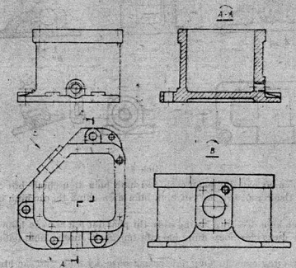
Hình 9
2.8. Hình chiếu riêng phần là hình chiếu một phần nhỏ của vật thể trên mặt phẳng hình chiếu song song với một mặt phẳng chiếu cơ bản. Hình chiếu riêng phần được giới hạn bởi nét lượn sóng hoặc cũng có thể không cần vẽ lượn sóng, nếu phần biểu diễn đã có ranh giới rõ rệt (E hình 10).
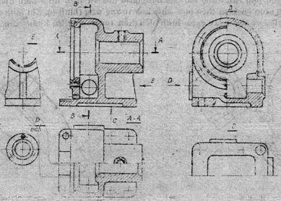
Hình 10
2.9. Hình chiếu riêng phần được ghi chú giống như hình chiếu phụ và có thể ghi thêm tên gọi của phần vật thể được biểu diễn $\left(\frac{D}{\text{bích}}\text{hình}\text{10}\text{.}\right)$
3. HÌNH CẮT
3.1. Hình cắt là hình biểu diễn phần còn lại của vật thể, sau khi đã tưởng tượng cắt bỏ phần ở giữa mặt phẳng cắt và người quan sát. Việc cắt tưởng tượng đó chỉ có tác dụng đối với một hình cắt tương ứng còn các hình biểu diễn khác không bị ảnh hưởng. Hình cắt thể hiện không những phần thuộc mặt phẳng cắt mà cả phần sau mặt phẳng cắt (hình 11). Cho phép không biểu diễn tất cả các phần nằm sau mặt phẳng cắt, nếu thấy không cần thiết cho việc thể hiện cấu tạo của vật thể (hình 12).
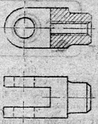 | 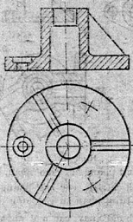
Hình 11 | Hình 12
3.2. Theo vị trí của mặt phẳng cắt đối với mặt phẳng hình chiếu cơ bản, hình cắt được chia ra:
a) Hình cắt đứng: nếu mặt phẳng cắt song song với mặt phẳng hình chiếu đứng (B - B hình 6, hình 10);
b) Hình cắt bằng: nếu mặt phẳng cắt song song với mặt phẳng hình chiếu bằng (A - A hình 7, hình 10);
c) Hình cắt cạnh: nếu mặt phẳng cắt song song với mặt phẳng hình chiếu cạnh (B - B hình 10);
d) Hình cắt nghiêng: nếu mặt phẳng cắt song song với mặt phẳng hình chiếu cơ bản (C - C hình 4);
Các hình cắt bằng, đứng, cạnh có thể đặt ở ngay vị trí của các hình chiếu cơ bản tương ứng (hình 7, 10).
3.3. Theo số lượng mặt phẳng cắt, hình cắt được chia ra:
a) Hình cắt đơn giản: nếu chỉ dùng một mặt phẳng cắt để thể hiện hình cắt.
Nếu mặt phẳng cắt cắt dọc theo chiều dài hay chiều cao của vật thể thì hình cắt đó gọi là hình cắt dọc (hình 11, 12). Nếu mặt phẳng cắt vuông góc với chiều dài hay chiều cao của vật thể thì gọi là hình cắt ngang (A - A hình 7);
b) Hình cắt phức tạp: nếu dùng hai mặt phẳng cắt trở lên để thể hiện hình cắt.
Nếu các mặt phẳng cắt song song với nhau thì hình cắt đó gọi là hình cắt bậc (B ─ B hình 13, A ─ A hình 14).
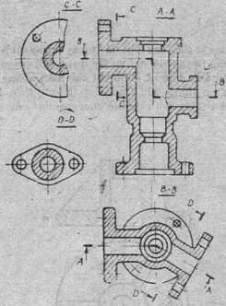 | 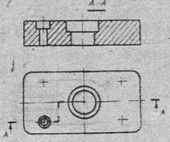
Hình 13 | Hình 14
Nếu các mặt phẳng cắt giao nhau, hình cắt đó gọi là hình cắt xoay (A ─ A hình 13, 15).
Trong hình cắt bậc, các mặt phẳng trung gian được quy ước không thể hiện ở trên hình cắt và bảo đảm cho từng phần tử cần biểu diễn được thể hiện hoàn toàn.
Trong hình cắt xoay, các mặt phẳng cắt được xoay về trùng với nhau thành một mặt phẳng. Nếu mặt phẳng này song song với một mặt phẳng hình chiếu cơ bản, hình cắt xoay có thể được bố trí ngay trên hình chiếu tương ứng (hình 15, 16). Chiều xoay không nhất thiết phải trùng với hướng nhìn. Khi xoay mặt phẳng cắt, cần xoay cả phần có liên quan với yếu tố bị cắt, còn các phần tử khác vẫn chiếu như trước khi cắt.
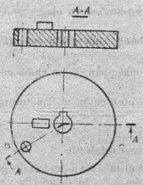 | 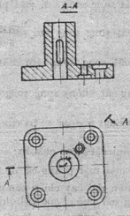 | 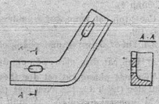
Hình 15 | Hình 16 | Hình 17
3.4. Hình cắt riêng phần là hình cắt một phần nhỏ của vật thể (hình 17). Hình cắt riêng phần có thể đặt ngay ở vị trí tương ứng trên hình chiếu cơ bản, nhưng phải giới hạn bởi nét lượn sóng và nét này không được trùng với bất kỳ một đường nét nào của hình chiếu đó (các hình 18, 19).
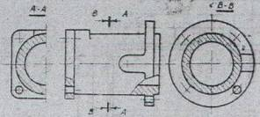 | 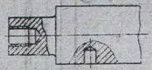
Hình 18 | Hình 19
3.5. Vị trí các mặt phẳng cắt trong hình cắt được xác định bằng các nét cắt, các nét này đặt tại chỗ giới hạn các mặt phẳng cắt (chỗ đầu, chỗ cuối và chỗ gấp khúc hình 20. Ở nét cắt đầu và cuối có thêm mũi tên chỉ hướng nhìn, đầu mũi tên vẽ chạm vào nét cắt. Nét cắt đầu và nét cắt cuối, không được cắt đường bao của hình biểu diễn. Trường hợp như hình 18 có thể dùng nét cắt chung.
3.6. Khi cần thiết, tại nét cắt ở chỗ gấp khúc có ghi cùng một chữ hoa như ở nét cắt đầu và nét cắt cuối.
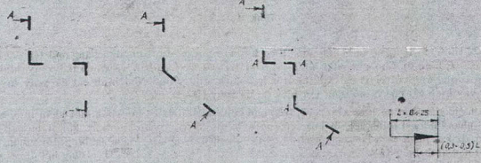
Hình 20
Phần trên hình cắt có ghi ký hiệu bằng chữ hoa tương ứng theo kiểu A─A, B─B v.v…, nét gạch dưới ký hiệu là nét cơ bản.
Trên bản vẽ xây dựng, cho phép thay chữ bằng số ghi ở cạnh nét cắt, đồng thời cho phép dùng chữ, số hoặc các ký hiệu khác để đặt tên cho hình cắt. Ví dụ: mặt phẳng tầng II.
3.7. Đối với các hình cắt bằng, đứng và cạnh, nếu mặt phẳng cắt trùng với mặt phẳng đối xứng của toàn bộ vật thể và các hình biểu diễn tương ứng nằm trên cùng một tờ giấy và đặt ở vị trí chiếu trực tiếp thì quy định không phải dùng nét cắt, để chỉ vị trí mặt phẳng cắt và trên hình cắt tương ứng cũng không cần ghi chú (hình cắt đứng ở hình 11, 12). Trường hợp hình cắt riêng phần đặt ngay trên hình chiếu tương ứng cũng như quy định như vậy (hình 18, 19).
Trên bản vẽ nhà, quy ước dùng một mặt phẳng cắt nằm ngang (cách mặt sàn khoảng 1.50m) cắt ngang qua các cửa sổ để vẽ hình cắt bằng, khi đó không cần ghi vị trí của mặt phẳng cắt trên mặt đứng (hình 21). Đối với các trường hợp khác, phải ghi rõ vị trí mặt phẳng cắt trên mặt đứng
Trên hình cắt bằng của ngôi nhà, các trục chính thường được ký hiệu như sau:
- Mặt nào của công trình có nhiều trục, được ghi bằng số theo thứ tự 1, 2, 3, 4…
- Mặt nào của công trình có ít trục hơn, được ghi bằng chữ hoa theo thứ tự A, B, C, D…
Các số và chữ được ghi theo thứ tự từ trái sang phải và từ dưới lên trên (hình 21)
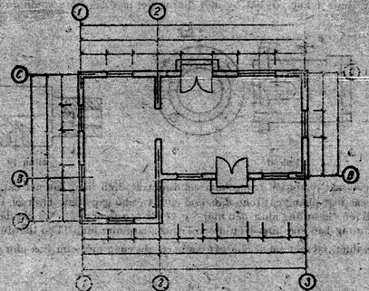
Hình 21
3.8. Hình cắt nghiêng phải đặt đúng theo hướng nhìn đã được chỉ dẫn bằng mũi tên đặt cạnh nét cắt (C - C hình 6). Cho phép đặt hình cắt ở vị trí bất kỳ trên bản vẽ và có thể xoay hình cắt tới vị trí tương ứng với vị trí của vật thể trên hình biểu diễn chính. Nếu hình cắt đã xoay thì trên ghi chú của hình cắt có vẽ một mũi tên biểu thị đã xoay (D─D hình 13).
3.9. Để giảm bớt số lượng hình vẽ, trên một hình biểu diễn có thể ghép một phần hình chiếu với một phần hình cắt (hình 22, 23) hoặc các phần hình cắt với nhau (hình 24, 25). Trên các hình ghép đó, đường phân cách là trục đối xứng nếu hình biểu diễn của vật thể là hình đối xứng (hình 22) hoặc nếu hình biểu diễn của một phần vật thể là hình đối xứng (hình 23). Dùng nét lượn sóng làm đường phân cách, nếu hình biểu diễn của vật thể không đối xứng (hình 26) hoặc nếu hình biểu diễn của vật thể là hình đối xứng song có nét cơ bản trùng với đối trục xứng (hình 26, 27).
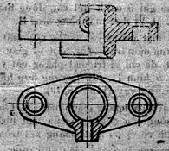 | 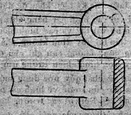
Hình 22 | Hình 23
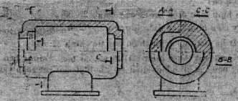 | 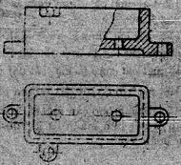
Hình 24 | Hình 26
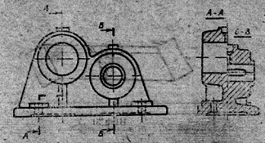 | 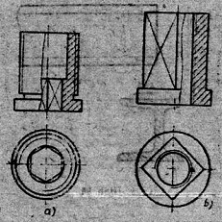
Hình 25 | Hình 27
Trên bản vẽ nhà, đối với các công trình đối xứng, cho phép ghép hai hình cắt bằng trên cùng một hình biểu diễn. Nếu mặt phẳng cắt đi qua các cửa sổ của các tầng khác nhau, thì không cần ghi vị trí mặt phẳng cắt trên mặt đứng, song phải ghi rõ trên các nửa hình cắt bằng đổi tên gọi hình cắt của các tầng. Ví dụ: hình cắt bằng tầng 1 hình cắt bằng tầng 2, v.v… Đối với các trường hợp khác phải ghi rõ vị trí mặt phẳng cắt trên mặt đứng.
4. MẶT CẮT
4.1. Mặt cắt là hình biểu diễn nhận được trên mặt phẳng cắt, khi tưởng tượng dùng mặt phẳng này cắt vật thể (hình 28). Có thể dùng nhiều mặt phẳng để cắt trong một mặt cắt hoặc dùng mặt trụ để cắt sau đó trải lên một mặt phẳng (hình 29).
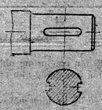 | 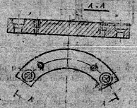
Hình 28 | Hình 29
4.2. Các mặt cắt được chia ra: mặt cắt thuộc hình cắt (theo định nghĩa của hình cắt) và mặt cắt không thuộc hình cắt.
Các mặt cắt không thuộc hình cắt gồm có:
a) mặt cắt rời là mặt cắt đặt ở ngoài hình biểu diễn tương ứng (hình 28, 30);
b) mặt cắt chập là mặt cắt đặt ở ngay trên hình biểu diễn tương ứng (hình 31).
Mặt cắt rời có thể đặt ở giữa phần cắt lìa của một hình chiếu nào đó (hình 32, 33).
4.3. Đường bao của mặt cắt rời (kể cả mặt cắt thuộc hình cắt) là nét cơ bản. Đường bao mặt cắt chập là nét liền mảnh và khi đó đường bao của hình biểu diễn tại chỗ đặt mặt cắt chập vẫn vẽ đầy đủ hoàn toàn.
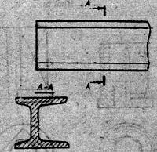 | 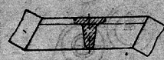
Hình 30 | Hình 31
4.4. Trường hợp mặt cắt chập đối xứng và mặt cắt rời đối xứng đặt ngay cạnh hình biểu diễn tương ứng sao cho trục đối xứng của mặt cắt trùng với đường cắt thì không cần vẽ nét cắt, mũi tên và ký hiệu bằng chữ (hình 28, 31). Trường hợp mặt cắt đối xứng, đặt ở chỗ cắt lìa cũng quy ước như vậy (hình 32). Đối với mặt cắt chập không đối xứng (hình 33), mặt cắt rời không đối xứng đặt ở chỗ cắt lìa (hình 34) hoặc đặt ngay ở phần kéo dài của đường cắt (hình 35), chỉ cần vẽ nét cắt và mũi tên chỉ hướng nhìn, không cần ghi chú bằng chữ.
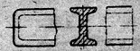 | 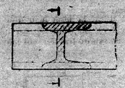
Hình 32 | Hình 33
Còn tất cả các trường hợp khác đều phải vẽ nét cắt, mũi tên chỉ hướng nhìn có kèm theo một chữ hoa và trên mặt cắt phải ghi ký hiệu bằng chữ hoa tương ứng giống như trường hợp hình cắt, ví dụ: A ─ A (hình 30)
Trên bản vẽ xây dựng, cho phép dùng chữ hoa, hoặc chữ số để ký hiệu mặt cắt và cho phép đặt tên gọi các mặt cắt, ví dụ: mặt cắt ngang tấm mái.
Trên bản vẽ xây dựng cho phép ghi vị trí mặt phẳng cắt và hướng nhìn như trên hình 36.
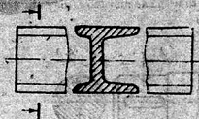 | 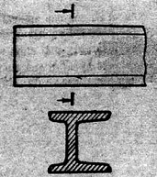
Hình 34 | Hình 35
4.5. Mặt cắt phải vẽ và đặt tương ứng theo hướng nhìn. Cho phép đặt mặt cắt ở một vị trí bất kỳ trên bản vẽ và xoay đi một góc tùy ý, nhưng ở trên ký hiệu của mặt cắt phải vẽ một mũi tên để biểu thị mặt cắt đã xoay (hình 37).
4.6. Đối với một số mặt cắt của vật thể giống nhau về hình dáng nhưng khác nhau về vị trí và góc độ cắt, các mặt cắt được ký hiệu cùng một chữ hoa và chỉ cần vẽ một mặt cắt đại diện chung (hình 37, 38). Trường hợp đó nếu các góc cắt khác nhau, không cần vẽ mũi tên biểu thị mặt cắt đã xoay (hình 38).
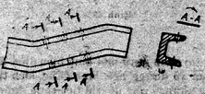 | 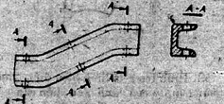
Hình 36 | Hình 37
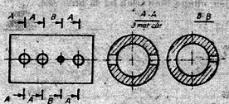 | 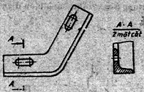
Hình 38 | Hình 39
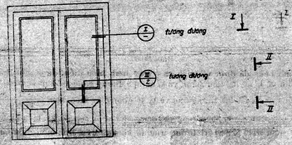
Hình 40
4.7. Nếu vị trí của các mặt cắt giống nhau được xác định chính xác bởi hình biểu diễn và các kích thước cho phép chỉ vạch một đường cắt và phải ghi rõ số lượng mặt cắt (hình 39a).
4.8. Mặt phẳng cắt phải chọn sao cho mặt cắt nhận được là cắt vuông góc (hình 40).
Nếu mặt phẳng cắt đi qua trục của các lỗ hoặc phần lõm là các mặt tròn xoay thì đường bao của lỗ hay phần lõm được vẽ đầy đủ trên mặt cắt (hình 41).
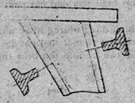 | 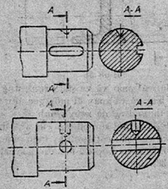
Hình 41 | Hình 42
5. HÌNH TRÍCH
5.1. Hình trích là hình biểu diễn (thường được phóng to) trích ra từ một hình biểu diễn đã có khi phần nào đó của hình biểu diễn cần nêu rõ ràng và tỉ mỉ về đường nét, hình dáng, kích thước hoặc số liệu khác (hình 42, 43). Hình trích có thể bao hàm cả những vấn đề chi tiết chưa được thể hiện trên các hình biểu diễn tương ứng và cũng có thể là một loại hình biểu diễn khác hình biểu diễn tương ứng (ví dụ: hình biểu diễn là hình chiếu, nhưng hình trích lại là hình cắt).
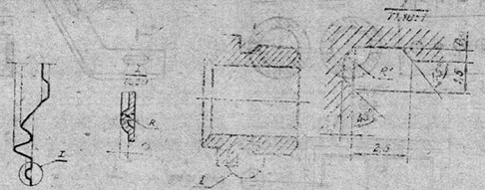
Hình 43
5.2. Để khoanh phần đã được vẽ trích ra ở trên hình biểu diễn, dùng một đường tròn hoặc một đường trái xoan vẽ bằng nét liền mảnh và kèm theo đường gióng, số thứ tự bằng chữ số La mã.
Trên hình trích ghi chữ số La mã tương ứng và tỷ lệ phóng to theo kiểu .
Trên bản vẽ xây dựng, cho phép dùng chữ hoặc chữ số Ả rập để ký hiệu hình trích.
5.3. Nên đặt hình trích gần vị trí tương ứng đã khoanh trên hình biểu diễn của vật thể.
6. QUY ƯỚC CHUNG VÀ GHI CHÚ
6.1. Những ghi chú bằng chữ và số dùng cho các hình biểu diễn và các hình trích cần phải ghi song song với khung tên của bản vẽ và thường ghi ở phía trên hình biểu diễn.
6.2. Khi dùng chữ để ký hiệu cho các hình biểu diễn, các mặt và các kích thước của vật thể thì không được ghi lặp lại và cần ghi theo thứ tự a, b, c. Khổ của các chữ này phải lớn hơn khổ của các chữ số kích thước. Đối với một bản vẽ được vẽ trên nhiều tờ khác nhau cũng làm như vậy.
6.3. Các hình biểu diễn và hình trích có thể vẽ theo những lệ riêng (hình 43).
7. QUY ƯỚC VÀ ĐƠN GIẢN HÓA
7.1. Nếu hình chiếu, hình cắt và mặt cắt là hình đối xứng, cho phép chỉ vẽ một nửa hoặc quá nửa hình biểu diễn đó. Trường hợp vẽ quá một nửa hình biểu diễn, phải giới hạn bằng nét lượn sóng hoặc nét ngắt.
7.2. Nếu trên một hình biểu diễn có một số phần tử giống nhau phân bố đều (lỗ trên mặt bích, răng của bánh răng v.v…), trên hình biểu diễn đó nên vẽ cụ thể một vài phần tử các phần tử còn lại được vẽ đơn giản hay vẽ theo quy ước (hình 44). Cho phép gióng ra để ghi chú về số lượng các phần tử giống nhau và về cách bố trí các phần tử đó v.v… (hình 45).
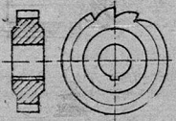 | 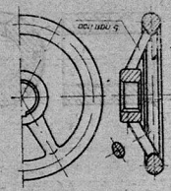
Hình 44 | Hình 45
7.3. Trên hình chiếu và hình cắt, cho phép biểu diễn đơn giản hình chiếu của các giao tuyến của các mặt, khi không cần đòi hỏi vẽ chính xác. Ví dụ có thể thay các đường cong bậc hai bằng các cung tròn, đoạn thẳng v.v… (hình 46, 47).
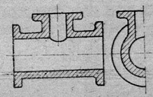 | 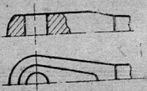
Hình 46 | Hình 47
7.4. Đường biểu diễn phần chuyển tiếp đều từ mặt này sang mặt khác có thể vẽ theo quy ước (hình 48, 49) hoặc không vẽ ở trên hình biểu diễn (hình 47, 48, 49), nếu chúng thể hiện không rõ rệt (hình 50, 51).
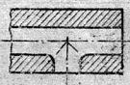 | 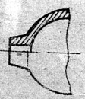
Hình 48 | Hình 49
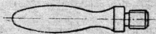 | 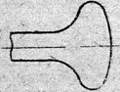
Hình 50 | Hình 51
Khi không cần thể hiện chính xác, cho phép vẽ đơn giản các giao tuyến như hình 52, 53.
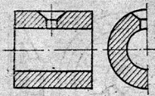 | 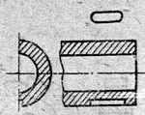
Hình 52 | Hình 53
7.5. Các chi tiết như vít, đinh tán, then, trục đặc, thanh truyền… quy ước không bị cắt trên hình cắt dọc, quy ước không cắt các viên bi… Trên bản vẽ lắp, quy ước không cắt các đai ốc và vòng đệm.
Các phần tử như: nan hoa của vô lăng, của puli, của bánh răng, các thành mỏng, gàn v.v… quy ước không gạch gạch trên mặt cắt của chúng, khi cắt dọc theo trục hoặc chiều dài của chúng. Nếu các phần tử này có lỗ khoan, lỗ khuyết nhỏ, chúng sẽ vẽ hình cắt riêng phần như hình 54.
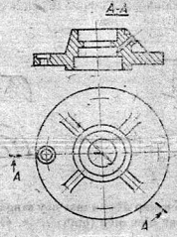
Hình 54
7.6. Cho phép vẽ tăng thêm độ côn và độ dốc, nếu chúng quá nhỏ. Trên các hình biểu diễn đó chỉ cần vẽ một đường tương ứng với kích thước nhỏ của độ côn hoặc độ dốc (hình 55, 56).
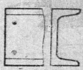 | 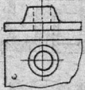
Hình 55 | Hình 56
7.7. Khi cần phân biệt phần phẳng với phần cong của vật thể, cho phép kẻ hai đường chéo bằng nét mảnh cho phân phẳng (hình 57).
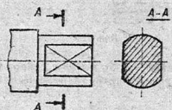 | 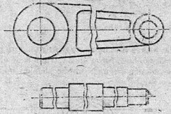
Hình 57 | Hình 58
7.8. Đối với các vật thể dài hoặc các phần tử dài có mặt cắt ngang, không đổi hoặc thay đổi đều đặn (trục, thép hình, thanh truyền v.v…), cho phép cắt vẽ cắt lìa phần giữa (hình 58).
7.9. Trên các bản vẽ của vật thể có kết cấu như lưới bao ngoài trang trí, chạm trổ, khía nhám v.v… cho phép chỉ vẽ đơn giản một phần của kết cấu đó (hình 59).
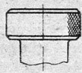 | 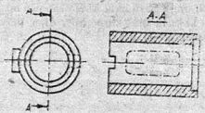
Hình 59 | Hình 60
7.10. Để đơn giản hóa hình vẽ hoặc để giảm bớt số lượng hình biểu diễn cho phép:
a) Biểu diễn ngay ở trên hình cắt phần của vật thể nằm giữa mặt phẳng cắt và mắt người quan sát bằng nét chấm gạch đậm (hình 60);
b) Dùng các hình cắt ghép với nhau (hình 61);
c) Chỉ biểu diễn lỗ trong ổ trục của bánh răng, puli v.v… hoặc rãnh then bằng đường bao của lỗ hoặc rãnh (hình 62);
d) Biểu diễn lỗ của mặt bích tròn trên hình cắt, tuy rằng thực tế các lỗ này không nằm trên mặt phẳng cắt (hình 13, 18).
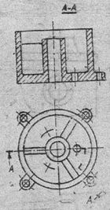 | 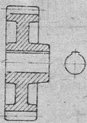
Hình 61 | Hình 62
7.11. Những tấm mỏng và những phần tử của chi tiết (lỗ, mép vát, rãnh v.v…) được thể hiện trên bản vẽ với kích thước khoảng 2 mm hoặc nhỏ hơn, cho phép không cần vẽ theo đúng tỷ lệ chung của bản vẽ mà nên phóng to những phần đó lên một ít.
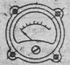 | 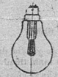
Hình 63 | Hình 64
7.12. Những yếu tố nằm khuất sau các bộ phận chế tạo bằng vật liệu trong suốt (kính, chất dẻo trong v.v…), khi cần thiết được biểu diễn thấy. Ví dụ: kim, mặt đồng hồ, cấu tạo bên trong của bóng đèn v.v (hình 63, 64).

